**16.02.2022 Учебная группа: 1СТМ**

**Преподаватель Черномордик Анна Евгеньевна**

**ОП.03 Электротехника и электроника**

**Тема 6.1 Электрические измерения и приборы.**

**Лекция № 6**

**Задание студентам:**

1. Внимательно изучить материал и законспектировать.

2. Решите задачи.

3. По учебнику И.А. Данилов, П.М. Иванов. Общая электротехника с основами электроники, Высшая школа, 2005 **§ 11.1-11.13 стр. 318-349** (скачать в интернете учебник, если не найдете, напишите мне - я Вам пришлю по e-mail)

4. Фотографию конспекта и выполненное домашнее задание прислать на электронный адрес **kabinet1218@gmail.com** в срок **до 08.00 17.02.2022г.**

ПЛАН

### 1. Классификация измерительных приборов и погрешности измерений

2. Классификация систем электрических приборов.

3. Измерение напряжений, токов, мощности

4. Шунты и добавочные сопротивления

Литература:

Основные источники:

1. И.А. Данилов, П.М. Иванов. Общая электротехника с основами электроники, Высшая школа, 1989.

2. Немцов М.В. Электротехника и электроника: учебник/ М.В. Немцов, М.Л. Немцова, – М.: Издательство Академия, 2013. – 480 с.

3. Т.Ф. Березкина Задачник по общей электротехнике с основами электроники - М.: Высшая школа, 1983.

Дополнительные источники:

1. Кацман, М.М. Сборник задач по электрическим машинам: учебное пособие/ М.М. Кацман. – М.: ИЦ Академия, 2013. – 160 с.

2. Прошин, В. М. Электротехника для электротехнических профессий. Рабочая тетрадь: учебное пособие / В. М. Прошин. – Москва : Academia, 2014. – 456 c.

3. И.А. Данилов, П.М. Иванов. Общая электротехника с основами электроники, Высшая школа, 2005 - 378 с.

4. Электротехника, электроника и схемотехника : учебник и практикум для СПО /С. А. Миленина ; под ред. Н. К. Миленина. — М. : Издательство Юрайт, 2015. — 399 с.

### Вопрос 1. Классификация измерительных приборов и погрешности измерений

Для контроля режима электрических цепей приходится измерять ряд физических величин: ток, напряжение, мощность, энергию. В цепях переменного тока по- мимо этого измеряют также частоту, сдвиг по фазе и контролируют форму кривой напряжения и тока.

*Измерение* — нахождение значения физической величины опытным путем с помощью специальных технических средств. Технические средства, которые служат для измерения электрических величин, называются *электроизмерительными приборами*. Во многих отраслях техники электроизмерительными приборами пользуются также для измерения и контроля неэлектрических величин.

От измерительных приборов, применяемых в электрических цепях, прежде всего требуется, чтобы они не вносили заметных искажений в режим цепи. Поэтому электроизмерительные приборы должны потреблять минимальную мощность и не оказывать существенного влияния на сопротивление цепи.

Приборы, показания которых являются непрерывными функциями измеряемых величин, называют *аналоговыми* (в них отсчет значения измеряемой величины про- изводится по шкале). Измерительные приборы, автоматически вырабатывающие дискретные сигналы измерительной информации и дающие показания в цифровой форме, называют *цифровыми*.

На практике часто применяют суммирующие приборы, в которых значения из- меряемой величины суммируются по времени или по другой независимой перемен- ной, например счетчик электрической энергии. Суммирующие измерительные приборы дают значения суммы двух или нескольких величин, подводимых по различным каналам, например, ваттметр, суммирующий мощность нескольких электрических генераторов.

Полученное из опыта значение измеряемой величины может отличаться от ее действительного значения. Это может быть обусловлено конструктивными недостатками прибора, несовершенством технологии его изготовления, а также влиянием различных внешних факторов. Разность между показанием прибора X и истинным значением измеряемой величины X0 называется абсолютной погрешностью измерительного прибора:



Относительная погрешность измерения определяется обычно в процентах к истинному значению X0, но так как отклонения X от X0 сравнительно малы, то можно считать, что



Поскольку величина X при измерении может принимать любые значения в пределах от 0 до XN, где XN - верхний предел диапазона измерения прибора (номинальное значение), то оценить качество прибора по значению абсолютной или относительной погрешности невозможно. Поэтому было введено понятие приведенной погрешности



Значение приведенной погрешности, выраженное в процентах: , определяет класс точности прибора. По степени точности даваемых показаний электроизмерительные приборы делятся на классы, обозначаемые соответственно числами: 0,05; 0,1; 0,2; 0,5; 1; 1,5; 2,5 и 4, определяющими максимальную погрешность прибора в процентах при полном отклонении указателя.

Электроизмерительные приборы классифицируют по целому ряду признаков.

Здесь приведены лишь некоторые из них:

1. **По виду измеряемой величины.** Классификация в этом случае производится по наименованию единицы измеряемой величины. На шкале прибора пишут полное его наименование или начальную латинскую букву единицы измеряемой величины, например, амперметр - *A* , вольтметр - *V* , ваттметр - *W* и т. д. К условной букве наименования прибора может быть добавлено обозначение кратности основной единицы: миллиампер - *mA* , киловольт - *kV* , мегаватт - *MW* ит. д.
2. **По физическому принципу** действия измерительного механизма прибора, т. е. по способу преобразования электрической энергии в механическое действие подвижной части прибора (табл. 1).

Таблица 1

Условные обозначения, указывающие принцип действия измерительного механизма прибора

|  |  |
| --- | --- |
| **Тип прибора** | **Условные обозначения** |
| Магнитоэлектрический |  |
| Выпрямительный с магнитоэлектрическим механизмом |  |
| Электромагнитный |  |
| Электродинамический |  |
| Ферродинамический |  |
| Индукционный |  |
| Термоэлектрический |  |

1. **По роду измеряемого тока**. Эта классификация позволяет определить, в цепях какого тока можно применять данный прибор (табл. 2).

Условные обозначения, указывающие род тока, для которого предназначен прибор

## Таблица 2

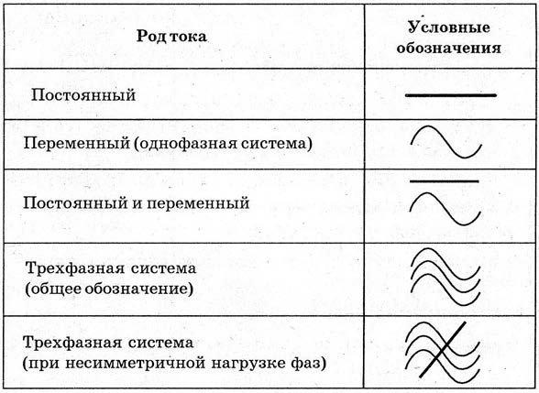

На приборах переменного тока указывают номинальное значение частоты или диапазон частот, на которые они рассчитаны, например, 120 Гц, 45-550 Гц. Если на приборе не указан диапазон рабочих частот, значит, он предназначен для работы в установках с частотой 50 Гц.

1. **По классу точности.** Класс точности прибора является его обобщенной характеристикой. Допускаемая относительная погрешность меньше в точках шкалы, ближайших к номинальному значению.

На шкале электроизмерительного прибора отмечаются измеряемая им физическая величина, класс точности прибора, род тока, для которого прибор предназначен, рабочее положение (вертикальное или горизонтальное), величина напряжения, при котором испытывалась изоляция прибора, система прибора. Например, прибор М42101, изображённый на рис. 2, представляет собой килоамперметр постоянного тока класса точности 1,5, вертикального расположения, изоляция испытана напряжением 2 кВ, магнитоэлектрической системы (таблица 4):

## Таблица 4

Обозначения на шкале измерительного прибора, изображённого на рис. 2

|  |  |  |  |  |  |  |
| --- | --- | --- | --- | --- | --- | --- |
| Наименование прибора | Тип (измеряемая физическая величина) | Класс точности  прибора | Род измеряемого тока | Рабочее положение | Напряжение испытания изоляции | Система прибора |
| М42101 | килоамперметр | 1,5 | постоянный | вертикальное | 2 кВ | магнитоэлектрическая |
|  |  |  |  |  |  |  |

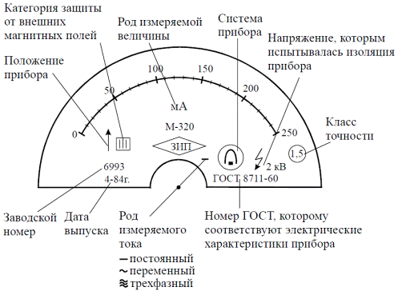

Вопрос 2. Классификация систем электрических приборов.

Для измерений в цепях постоянного тока применяют *приборы магнитоэлектрической системы*. Они имеют равномерную шкалу, высокую точность, весьма малую чувствительность к внешним магнитным полям, малое собственное потребление электрической энергии.

Для измерений в цепях переменного и постоянного токов используют *приборы электромагнитной системы*. Возможно изготовить эти приборы рассчитанные на большие токи. Но они имеют неравномерную шкалу, относительно невысокую точность, чувствительны к внешним магнитным полям

Также в цепях переменного и постоянного токов используют *приборы электродинамической системы*. Обладают наибольшей точностью и чувствительностью в цепях переменного тока (класс точности 0,2 и 0,5). Но на показания этих приборов могут значительно влиять внешние магнитные поля, они имеют большой собственный расход электрической энергии

Вопрос 3. Измерение напряжений, токов, мощности

Для измерения тока амперметр включают в цепь последовательно.   
Чтобы он оказывал меньшее влияние на параметры цепи, его *сопротивление* *должно быть небольшим*. При измерении токов свыше 10 А применяют приборы с наружным *шунтом*, падение напряжения на котором составляет 75 мВ и который присоединяется к амперметру калиброванными проводами.

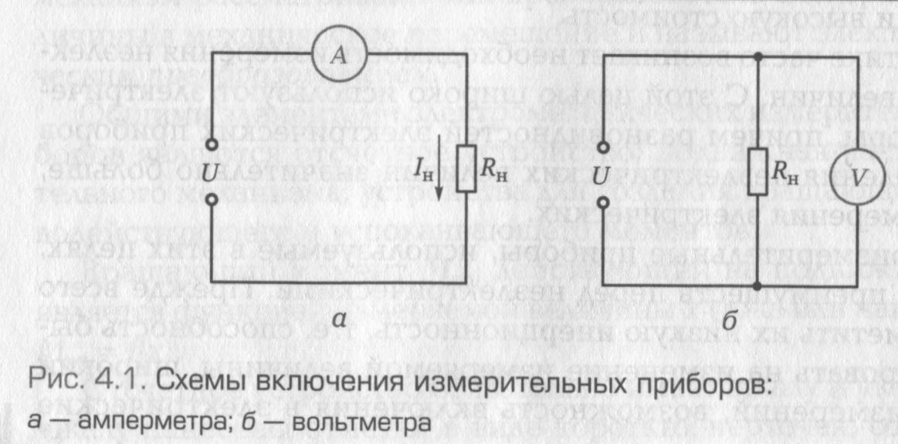

Для измерения напряжения на участке цепи вольтметр включают параллельно этому участку. Чтобы не произошло заметного изменения параметров цепи, *сопротивление вольтметра должно быть большим*. Чем больше сопротивление вольтметра, тем прибор лучше. Для расширения пределов измерения последовательно с вольтметром включают *добавочный резистор*.



Для измерения мощности в цепях постоянного и однофазного переменного токов используют ваттметры электродинамической системы. На лицевую панель ваттметра выведено четыре зажима, два из которых обозначены символом *I* (*токовые зажимы*), а два других — символом *U* (*зажимы напряжения*). Два зажима помечены точками и называются *генераторными*.

Неподвижную (амперметровую) обмотку ваттметра включают в цепь последовательно, подвижную (вольтметровую) — параллельно потребителю. Для получения такой схемы генераторные зажимы следует объединить и подключить к одному и тому же проводу.

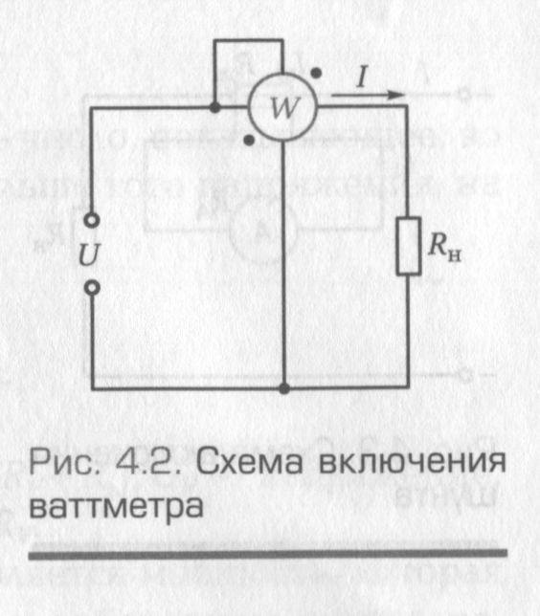

Вопрос 4. Шунты и добавочные сопротивления

Рамка магнитоэлектрического амперметра имеет катушку, выполненную из тонкого провода, который рассчитан на очень маленький ток. Поэтому магнитоэлектрические амперметры могут измерять силу тока величиной несколько десятков миллиампер.

Для увеличения пределов измерения амперметров в цепях постоянного тока применяют *шунт* — резистор с очень малым сопротивлением, который включают параллельно прибору

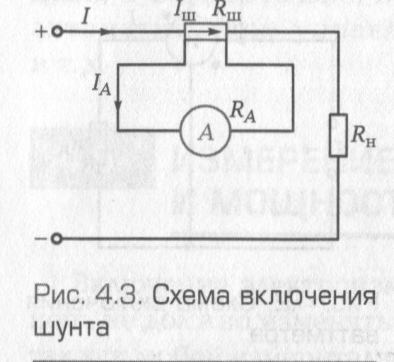

Распределение токов в амперметре *IА* и шунте *Iш* обратно пропорционально их сопротивлениям:

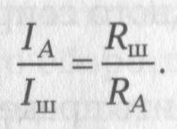

Измеряемый ток равен сумме токов:

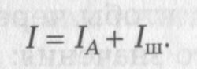

Из первой формулы выразим ток в шунте и подставим во вторую:

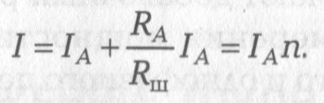

Коэффициент *n* называется *коэффициентом шунтирования.*   
Он показывает, во сколько раз нужно увеличить показания амперметра с шунтом, чтобы получить измеряемый ток:

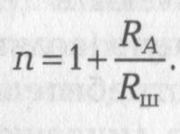

Если известны коэффициент шунтирования и сопротивление амперметра, то легко найти сопротивление шунта:

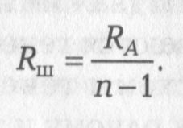

Шунт представляет собой резистор с очень маленьким сопротивлением, его делают в виде короткой пластинки большого сечения с четырьмя зажимами.  
*Силовые зажимы* служат для подключения к цепи.   
К *потенциальным зажимам* подключают амперметр.

Если необходимо расширить пределы измерения вольтметра, то к нему последовательно подключают *добавочное сопротивление RД*Оно необходимо для того, чтобы через прибор проходил ток, не прерывающий допустимого значения:

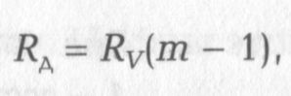

где *Rv*— сопротивление вольтметра; *m* — число, показывающее, во сколько раз измеряемое напряжение больше того напряжения, на которое рассчитан прибор

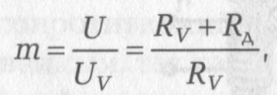

где *U*— измеряемое напряжение,

***U = IV(RV +* *RД*);**

*UV*— напряжение, на которое рассчитан вольтметр, *UV= IVRV*

Важной характеристикой прибора является мощность, которая выделяется в самом приборе, шунте или добавочном резисторе.

Электрики называют эту мощность *собственным потребителем прибора*.   
Она должна быть небольшой, т.е. прибор, включенный в электрическую цепь, не должен изменять режим ее работы.

**КОНТРОЛЬНЫЕ ВОПРОСЫ:**

1. Решите задачу.

Определить погрешность при изменении тока амперметром на 30 А класса точности 1,5, если он показал 10 А.

2. Решите задачу.

Рассчитайте сопротивление шунта, который необходим, чтобы амперметром на 1 А с сопротивлением 0,075 Ом измерить ток величиной 25 А